

**《物流成本管理》单元设计**

商学系

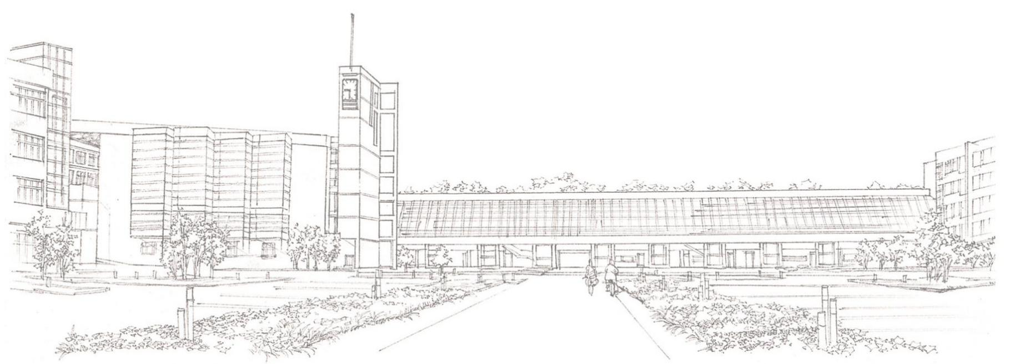

**《物流成本管理》课程单元教学设计**

|  |  |  |  |  |  |  |
| --- | --- | --- | --- | --- | --- | --- |
| **单元标题：介绍标准成本法** | | | | **单元教学学时** | | **2** |
| **在整体设计中的位置** | | **第11次** |
| **授课班级** | **物流管理专 业** | **上课**  **时间** | **周 月 日第 节至 周 月 日第 节** | **上课**  **地点** | | **多媒体**  **教室** |
| **教学**  **目标** | **能力目标** | | | **知识目标** | **素质目标** | |
| **1.能掌握物流标准成本的制定；**  **2.能运用标准成本法进行物流成本核算** | | | **1.了解标准成本法的概念；**  **2.了解标准成本法的核算程序** | **培养学生的职业素养和团队合作精神** | |
| **能力训练任务** | **情境设置：**  **甲公司使用标准成本法进行成本核算和差异计算**  **课堂任务：**  **分组使用标准成本法进行成本核算** | | | | | |

|  |  |
| --- | --- |
| **案例和**  **教学**  **材料** | **案例:**  甲公司是一个小麦加工为主的中外合资面粉生产企业。截止2016年底，该公司资产总额6186万元，2016年实现销售收入1.23亿元，实现利润总额6562万元，内部设有会计部（兼做信息工作）、人事部、采购部、生产部、质量部、仓储部和销售部7个部门，共有员工145人，其中采购人员5人，生产人员60人，营销人员20人，其余为管理人员。该公司有一个总面积为10000平方米的仓库，用于储存小麦、面粉等存货，而运输业务和装运搬卸业务均由外部人员承包，公司支付运费和装卸搬运费。本案例以甲公司2016年12月有关成本费用资料为依据，计算2016年12月的物流成本。甲公司的成本费用科目有生产成本、制造费用、销售费用、管理费用、财务费用、营业外支出和其他业务成本，其中营业外支出2016年12月份无发生额。  **教学材料：**  教材：古全美 张述敬主编《物流成本管理》  参考资料：  商业周刊 http://www.businessweek.com /  经济学家 http://www.economist.com  金融时报 http://www.ft.com  财富 http://www.fortune.com/  哈佛商业评论 http://www.hbr.com  企业家 http://www.entrepreneur.com |

**单元教学进度**

|  |  |  |  |  |
| --- | --- | --- | --- | --- |
| **步骤** | **教学内容及能力/知识目标** | **教师活动** | **学生活动** | **时间**  **（分钟）** |
| 课前 | 复习上节课内容，简单了解有关标准成本法的知识 | 介绍课程目标和主要内容框架 | 课前了解课程内容 | 10 |
| 案例引入，使同学们对本节课的学习内容有所了解 | 阅读案例，分析案例 |
| 介绍本堂课的学习目标和重点难点 | 根据学习目标展开学习 |
| 介绍学习任务 | 准备接受任务 |
| 任务1 | 熟悉学习的知识点；掌握重点  难点 | 教师给出任务1 | 学生细读任务1，领会任务要求 | 25 |
| 讲解重点难点 | 掌握重点难点 |
| 任务2 | 在练习中应用所学内容 | 教师给出任务2 | 学生细读任务2，领会任务要求 | 25 |
| 引导学生完成任务，并在任务完成过程中予以指导 | 按照要求完成学习任务 |
| 考核 | 对本次任务的完成情况进行考核评价 | 师生共同评价任务的完成情况 | 学生通过讨论发现需要掌握的知识点 | 15 |
| 针对学生完成任务过程中的问题，教师指导、示范、答疑、纠错 | 学生在教师的指导下，发现并解决问题 |
| 小结 | 总结本单元  知识点 | 教师带领学生重新梳理知识点 | 教师引导下巩固知识点 | 15 |
| 指出本单元学生存在的问题，并提出解决方法 | 发现并解决问题 |
| 作业 | 扩展训练：（考核项目） 教师给出类似任务，学生独立完成任务 | | | |

**知识链接：**

一、标准成本法概述

标准成本法更重要的是被用来加强成本控制，在本质上它是一种成本管理方法，这是标准成本法与其他成本计算方法的本质区别。

二、标准成本的分类

(一)理想标准成本和正常标准成本

标准成本按其制定所根据的生产技术和经营管理水平分为理想标准成本和正常标准成本。

（二）现行标准成本和基本标准成本

标准成本按其适用期，分为现行标准成本和基本标准成本。

三、标准成本的指定

(一)直接材料的标准成本

在单位物流服务的标准成本中，直接材料标准成本是生产单位产品所需各种直接材料的标准用量同这些材料在正常情况下的价格的乘积之和。

(二)直接人工的标准成本

直接人工的标准成本是单位物流服务所需消耗的各种人工的标准工时数同其相应的标准小时工资率的乘积之和。

（三）间接费用的标准成本

间接费用的标准成本是单位物流服务标准工时树与事先确定的标准分配率的乘积。

间接费用分配率标准取决于两个因素：

①产量标准，即企业充分利用现有生产能力所可能达到的最高作业量。

②间接费用预算，它所确定的费用发生额(区分变动费用和固定费用)与产量标难之比，就是间接费用的分配率标准。

四、成本差异的计算与分析

成本差异是指实际成本与标准成本之间的差额。实际成本超过标准成本所形成的差异叫做不利差异、逆差或超支；实际成本低于标形成本所形成的差异叫做有利差异、顺差或节约。

(一)变动成本差异的计算

直接材料、直接人工和变动间接费用部属于变动成本，其成本差异分析的基本方法相同。由于它们的实际成本高低取决于实际用量和实际价格，标准成本的高低取决于标重用量和标准价格，所以其成本差异可以归结为价格脱离标难造成的价格差异与用量脱离标准造成的数量差异两类。

（二）固定间接费用差异的计算

1．二因素分析法

二因素分析法，是将固定间接费用差异分为耗费差异和能量差异。

耗费差异是指固定制造费用的实际金额与固定制造费用预算金额之间的差额。2．三因素分析法

三因素分析法，是将固定制造费用成本差异分为耗费差异、闲置能量差异和效率差异三部分。

(三)成本差异的形成原因和责任归属

确定了成本差异后，就应进一步分析差异产生的具体原因及其责任归属采取有力的措施消除不利差异，发展有利差异，以实现有效的成本控制。

五、实例

某物流企业的物流成本计算采用标准成本计算系统，A产品有关的成本资料如下：

该企业本月生产销售A产品2450件。购人原材料30 oookg，实际成本885007n；

本月生产消耗原材料25500k8；实际耗用工时9750h2应付生产工人工资40000元；实甲至生变动间接费用15000元；实际发生固定间接费用10 ooo元。要求：计算A产品成本差异。

计算：

(1)直接材料成本差异：

直接材料成本差异＝实际成本—标准成本

=实际数量x实际价格—标准数量x标准价格

=[25500×(88500/30000)—2450×3×10]元=1725元

其中：

价格差异＝实际数量(实际价格—标准价格)

=25500×(88500/30000—3)元＝—1275元

数量差异＝(实际数量—标准数量)x标准价格

＝〔（25500—2450×10)×3）〕元＝3000元

直接材料成本差异＝价格差异+数量差异

＝(—1275+3000)元=725元

（2）直接人工成本差异：

直接人工成本差异＝实际人工成本—标准人工成本

＝(40 000—2450×16)元＝800元

其中：

直接人工效率羌异＝(实际工时—标准工时)x标准工资率

＝(9750h—2450件×4h／件)×4元/h＝—200元

＝实际工时x(实际工资率—标准工资率)

＝9750h×(40000/9750—4)元/h=1000元

直接人工成本差异＝直接人工效率差异+直接人工工资卒差异

＝(—200十1000)元＝800元

(3)变动间接费用的差异分析：

变动间接费用的差异；实际问接费用—标准间接费用

＝〔15000—2450×6)元＝300元

其中：

变动间接费用效率差异＝(实际工时—标难工时)x变动费用标准分配率

；(9750h—2450件×4h／件)×1．5元小＝—75元

变动间接费用耗费差异＝实际工时x(变动费用实际分配率—变动费用标准分配率)

＝9750h×15000元/9750h—9750h×1．5元小＝375元

(4)固定向接费用的差异分析：

固定间接费用的差异＝实际固定间接费用—标谁固定间接费用

= 10000元—2450件／×4元件=200元

固定间接费用耗费差异＝固定间接费用实际数—固定间接费用预算数

＝10000元—1元/ h×11000h= —1000元

固定间接费用能量差异=固定间接费用预算数—固定间接费用标准成本

=固定间接费用标准分配率x生产能量—固定间接费用标准分配率x实际产量标准工时

=(生产能量—实际产量标准工时)x固定间接费用标准分配率

=1元/ h×11000h—1元/ h×2450件×4h／件＝1200元

固定间接费用的差异＝固定间接费用耗费差异+固定间接费用能量差异

＝[—1000+1200]元＝200元